RELACJA Z WYJAZDU W RAMACH STYPENDIUM ERASMUS LPP DO TURCJI
UNIVERSITY OF NIGDE
SCHOOL OF HEALTH
KWIECIEŃ 2012

W ramach otrzymanego stypendium Erasmus LPP dla nauczycieli akademickich miałem możliwość przeprowadzenia zajęć dydaktycznych ze studentami pielęgniarstwa oraz położnictwa na Uniwersytecie w Nigde w Turcji (Kapadocja). Tematyka zajęć związana była ze zdrowiem i żywieniem człowieka. Pierwszy wykład, w którym uczestniczyli pracownicy naukowi oraz ponad 100 studentów poświęcony był problemowi interakcji leków z pożywieniem, drugie zajęcia, związane były z rolą pseudozbóż w medycynie i w żywieniu człowieka. Wyjazd do Turcji uważam za bardzo udany za równo pod względem naukowym, kulturalnym jak i ogólnorozwojowym. Całość mojego pobytu była bardzo dobrze zorganizowana przez stronę przyjmującą. Podczas stypendium miałem możliwość uczestniczenia w zajęciach praktycznych w kilku szpitalach zlokalizowanych w Nigde oraz w miejscowościach przyległych. Zakres praktyk obejmował intensywną terapię, kardiologie oraz oddziała rehabilitacji. Dodatkowo w trakcie mojej wizyty w School of Health rozmawiałem z dziekanem tej szkoły na temat ewentualnej wymiany studentów w ramach stypendium Erasmus, strona turecka była szczególnie zainteresowana współpracą z Instytutem Pielęgniarstwa.
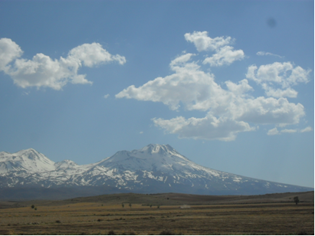
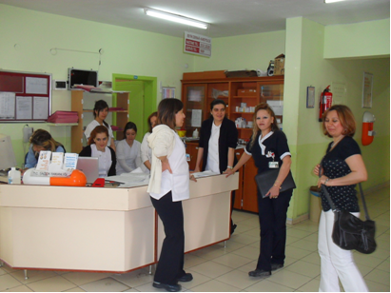
Zajecia praktyczne w szpitalu Okolice Nigde – Aksaray - Kapadocja

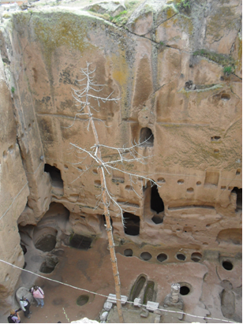
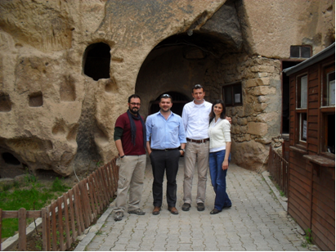
Okolice Nigde – podziemne kościoły Spotkanie z archeologami z Muzeum Miejskiego w Nigde
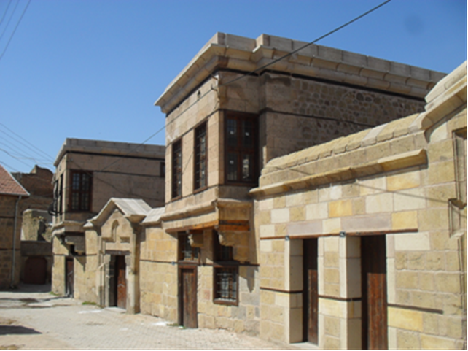
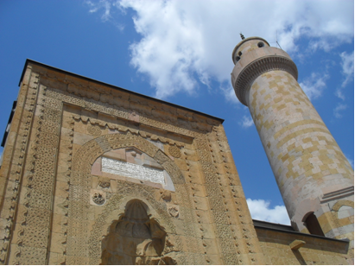
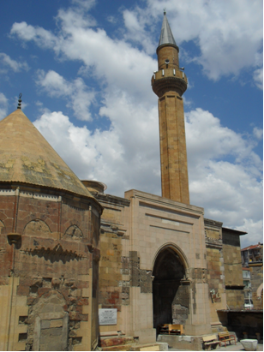

Stare Miasto

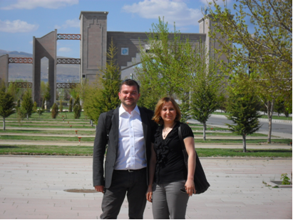
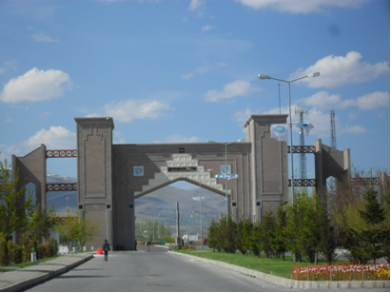
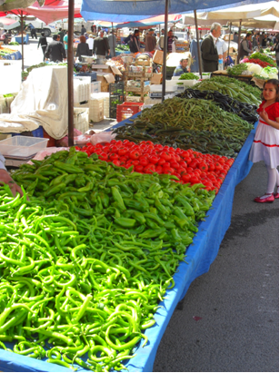
Brama do Kampusu Uniwersytetu w Nigde
Targ w Nigde

Dr Semra Kocaӧz z dr Pawłem Paśko – Kampus
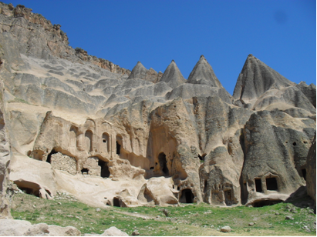

Kapadocja

N
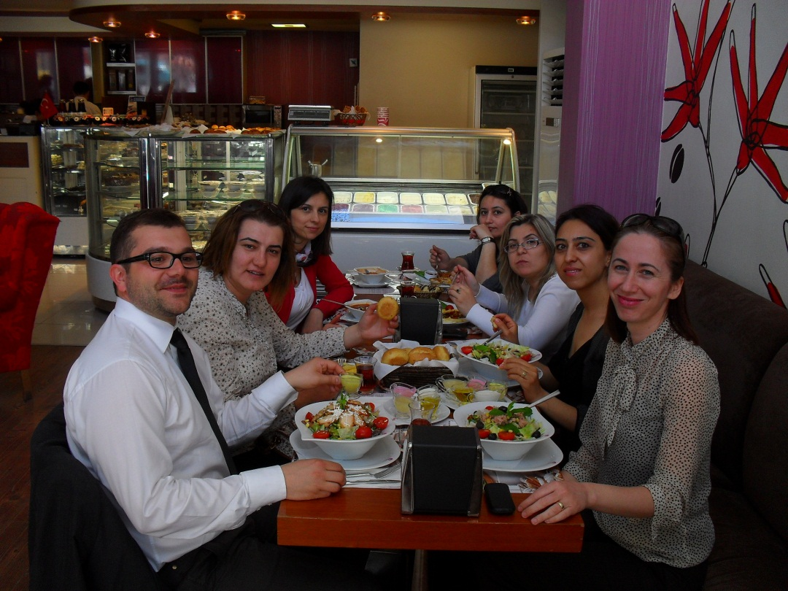
Wykładowcy Szkoły Pielęgniarstwa i Położnictwa

